Belangrijkste uitkomsten Provinciale Werkgelegenheidsenquête) 2016 voor Noord-Veluwe

Noord-Veluwe: Groei werkgelegenheid 2016
Groei Gelders gemiddelde
In Gelderland werd het afgelopen jaar (2015-2016) een groei van de werkgelegenheid geteld van 0,5%. De ontwikkeling op de Noord-Veluwe ligt met 0,4% vrijwel op het gemiddelde. In 2016 zijn er per saldo 370 banen bijgekomen.

 | Ontwikkeling 2015-2016
Gelderse regio’s | Banen 2016 | absoluut | in%
Stedendriehoek | 163.860 | -620 | -0,4%
Achterhoek | 118.690 | 760 | 0,6%
Stadsregio Arnhem-Nijmegen | 363.760 | 1.830 | 0,5%
Rivierenland | 109.230 | 1.000 | 0,9%
Food Valley | 133.200 | 1.780 | 1,4%
Noord Veluwe | 87.820 | 370 | 0,4%
Gelderland | 976.560 | 5.120 | 0,5%

Tabel 1: Werkgelegenheidsontwikkeling 2016 Gelderland
Bron: PWE-Gelderland 2016

a. Sterke groei zakelijke dienstverlening en industrie
De nieuwe banen zijn een optelsom van plussen minnen. Grote plussen in de grotere sectoren) waren er in de :
- zakelijke dienstverlening 470 banen (+ 5,2%);
- industrie 360 banen (+3,6%)
- bouw 200 banen (+2,4%)
Tot slot was de groothandel een groeisector: goed voor 200 extra banen (+ 4,5%).

b. Daling in sector Gezondheidszorg
In de gezondheidszorg gingen in 2016 op de Noord-Veluwe bijna 900 banen verloren, hoofdzakelijk het gevolg van het faillissement van TSN.
Sectoren |  |  | Ontwikkeling 2015-2016
(Standaard Bedrijfsindeling/SBI) |  | Banen 2016 | absoluut | in%
Landbouw/Visserij |  | 2.240 | -10 | -0,3%
Industrie/Delfstoffenwinning |  | 10.360 | 360 | 3,6%
Nutsbedrijven |  | 240 | -20 | -6,0%
Bouwnijverheid |  | 8.440 | 200 | 2,4%
Groothandel |  | 4.270 | 190 | 4,5%
Detailhandel/autohandel |  | 11.680 | -30 | -0,2%
Vervoer, opslag en communicatie |  | 4.650 | 20 | 0,5%
Horeca |  | 4.760 | 110 | 2,3%
Financiële instellingen |  | 750 | 40 | 6,1%
Zakelijke dienstverlening¹) |  | 9.410 | 470 | 5,2%
Openbaar bestuur |  | 5.570 | -150 | -2,7%
Onderwijs |  | 5.170 | 110 | 2,1%
Gezondheidszorg |  | 16.170 | -870 | -5,1%
Overige dienstverlening |  | 4.110 | -50 | -1,3%
Alle sectoren Noord Veluwe |  | 87.820 | 370 | 0,4%
Tabel 2: Werkgelegenheidsontwikkeling 2016 Noord-Veluwe per sector
Bron: PWE-Gelderland 2016
Noot 1: SBI codes LN en onder N valt o.a. ‘arbeidsbemiddeling, uitzendbureaus en personeelsbeheer’.
Ook bij de overheid (‘Openbaar bestuur’) was er in 2016 banenverlies (-150). De sectoren zorg en overheid drukten met hun banenverlies ook in 2015 de resultaten van de Noord-Veluwe.
c. Per gemeente: groei
Elke Noord-Veluwse gemeente had in 2016 een werkgelegenheidsgroei, behalve Harderwijk. In Harderwijk was er een daling van 2,4% van de werkgelegenheid. Deze daling komt vooral door de sector Gezondheidszorg.

Gemeenten Noord-Veluwe |  | Ontwikkeling2015-2016
 | Banen 2016 | absoluut | in%
Elburg | 9.200 | 200 | 2,2%
Ermelo | 14.060 | 220 | 1,6%
Harderwijk | 22.800 | -550 | -2,4%
Hattem | 3.960 | 70 | 1,7%
Heerde | 6.690 | 40 | 0,6%
Oldebroek | 8.540 | 110 | 1,2%
Putten | 9.390 | 100 | 1,1%
Nunspeet | 13.170 | 190 | 1,5%
Noord Veluwe | 87.820 | 370 | 0,4%
Tabel 3: Werkgelegenheidsontwikkeling 2016 per gemeente Noord-Veluwe
Bron: PWE-Gelderland 2016
2. Noord-Veluwe: langjarige werkgelegenheidsontwikkeling
a. Groei langjarig iets boven Gelders gemiddelde
In langjarig perspectief ligt de werkgelegenheidsontwikkeling in lijn met het Gelderse gemiddelde. Over de periode 2007-2016 bedroeg de gemiddelde jaarlijkse groei in Gelderland 0,1% terwijl dat op de Noord Veluwe met 0,2% net iets hoger was. Het totaal aantal banen nam vanaf 2007 toe met 1.700 van 86.100 naar 87.820 in 2016. Voor 2015-2016 zat de groei op de Noord-Veluwe met 0,4% iets onder het Gelders gemiddelde (0,5%). Voor de ontwikkeling per sector zie de bijlage
Ontwikkeling banen Noord-Veluwe en Gelderland 2011-2016 per sector.
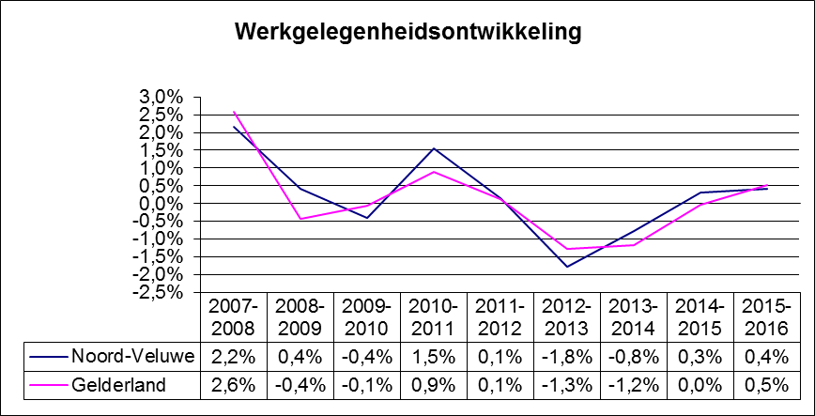
Tabel 4: Werkgelegenheidsontwikkeling Noord-Veluwe 2006-2016
Bron: PWE-Gelderland 2016
b. Sterke groei zorg zakelijke dienstverlening en detailhandel
Hoewel er in 2016 veel banen in de zorg verloren zijn gegaan, geldt voor de hele periode 2007-2016 dat de zorg de banenmotor van de regio is geweest met een toename van 1.070 banen. Ook de zakelijke dienstverlening en de detailhandel waren goed van een groei van elk ruim 1.000 banen.

c. Daling in sectoren Overheid en Landbouw
Het banenverlies bij de overheid (waaronder defensie) is met 1.500 fors te noemen. Tot slot geldt dat er in de landbouw relatief veel werkgelegenheid verloren is gegaan, ruim 500 banen.

3. Noord-Veluwe: groei bedrijven
Op de Noord-Veluwe zijn eind 2016 ca. 16.500 bedrijven te vinden. Net als in de rest van Gelderland is dat aantal de afgelopen jaren fors toegenomen, vooral door eenmansbedrijven (veelal ZZP-ers). De gemiddelde groei komt met 3,5% exact overeen met het Gelderse groeicijfer.

Bijlage: Ontwikkeling banen Noord-Veluwe en Gelderland 2011-2016 per sector

Bijlage
Ontwikkeling banen Noord-Veluwe en Gelderland 2011-2016 per sector
en per regio
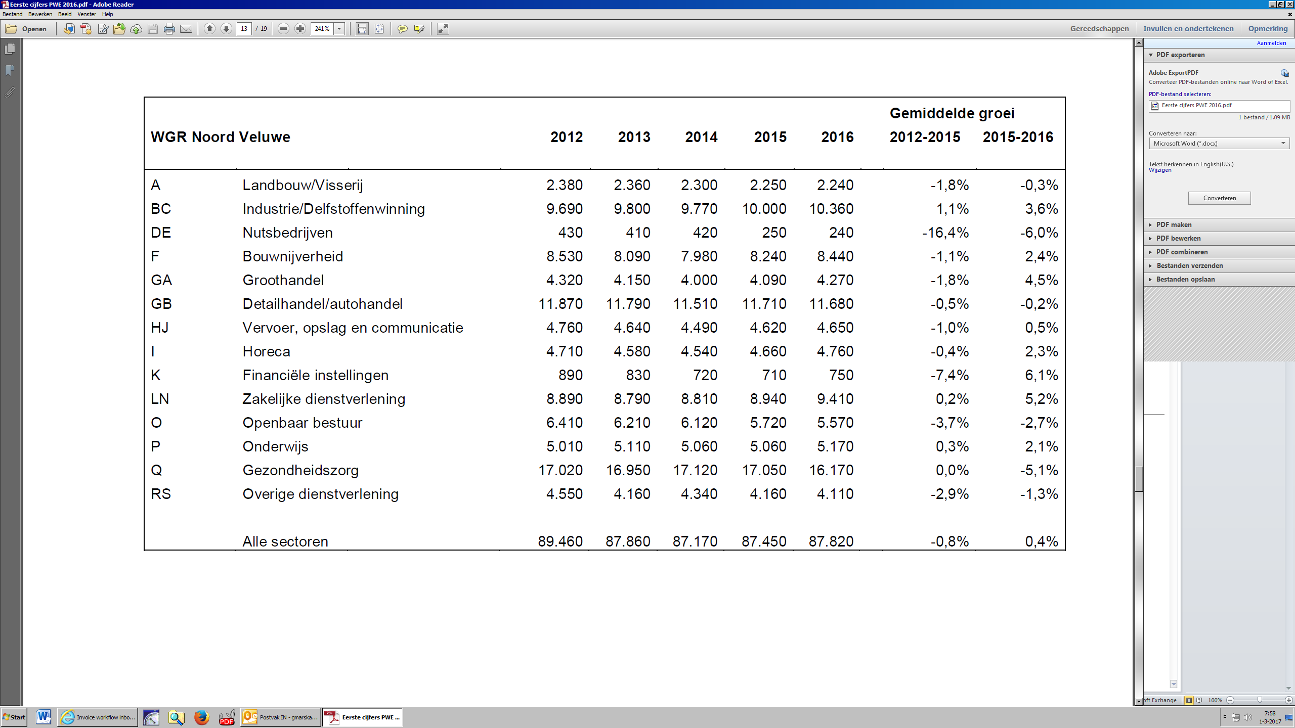
Tabel 1: Ontwikkeling aantal banen Noord-Veluwe 2012-2016 per sector
Bron: PWE-Gelderland 2016
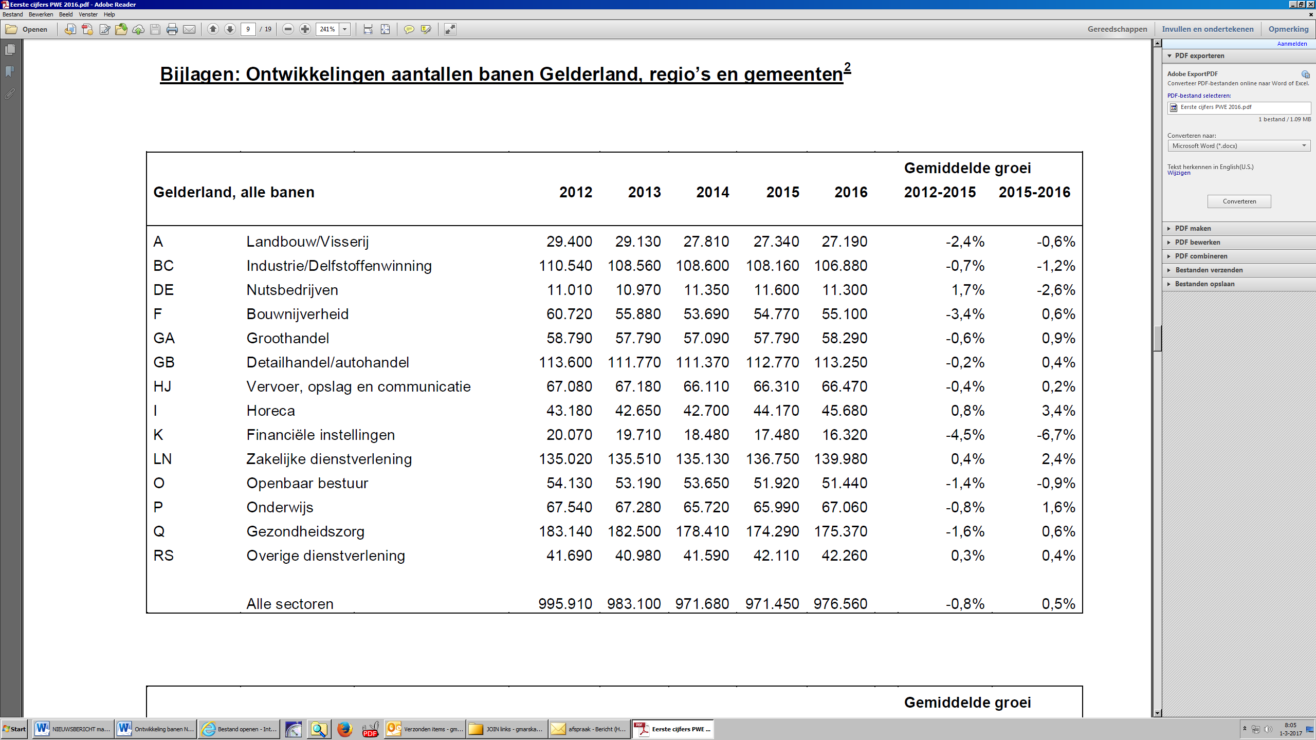
Tabel 2: Ontwikkeling aantal banen Gelderland 2012-2016 per sector
Bron: PWE-Gelderland 2016

 | Banen |  |  |  | gem. groei
WGR-regio | 2012 | 2013 | 2014 | 2015 | 2016 | 2012-2015 | 2015-2016
Stedendriehoek | 169.970 | 167.490 | 165.800 | 164.480 | 163.860 | -1,1% | -0,4%
Achterhoek | 124.450 | 121.710 | 118.660 | 117.940 | 118.690 | -1,8% | 0,6%
Stadsregio A'hem-N'gen | 370.190 | 364.380 | 361.480 | 361.930 | 363.760 | -0,7% | 0,5%
Rivierenland | 110.940 | 110.100 | 107.790 | 108.230 | 109.230 | -0,8% | 0,9%
Food Valley | 130.910 | 131.560 | 130.780 | 131.420 | 133.200 | 0,1% | 1,4%
Noord Veluwe | 89.460 | 87.860 | 87.170 | 87.450 | 87.820 | -0,8% | 0,4%
 | 995.910 | 983.100 | 971.680 | 971.450 | 976.560 | -0,8% | 0,5%
Tabel 3 Ontwikkeling banen Gelderse regio's 2012-2016
Bron: PWE-Gelderland 2016

) De provinciale werkgelegenheidsenquête (PWE) is een jaarlijks onderzoek naar de aard en omvang van de Gelderse werkgelegenheid. Het onderzoek doet de provincie in samenwerking met gemeenten en de Kamer van Koophandel. Met de werkgelegenheidsenquête ontstaat er inzicht in de aard, locatie en ontwikkelingen van de Gelderse werkgelegenheid en bedrijvigheid. De informatie wordt jaarlijks verzameld via een jaarlijks onderzoek onder bedrijven en instellingen in Gelderland. De provincie benadert alle Gelderse bedrijven met 5 of meer werkzame personen te benaderen, de kleinere bedrijven steekproefsgewijs. De respons is zo'n 90%, wat een goed beeld geeft. Voor de eerste resultaten van de Gelderse werkgelegenheidsenquête: https://www.gelderland.nl/bestanden/Documenten/Gelderland/06Werk-en-ondernemen/170221_Eerste_cijfers_PWE_2016.pdf
) ‘Grote’ sector: sector met tenminste 10% van de regionale werkgelegenheid.

